**学习文档**

**0-1**

首先我必须要承认对于向我这种对git完全一无所知的人来说，学习git仓库的使用方法十分费劲，目前为止我还有很多没有完全弄懂或熟练运用的东西，包括git的命令行操作、git创建分支、git多人协作的方法等。

**学习疑点难点：**

Q1：为什么我们需要git？

A1：1.储存程序的不同版本，便于查找和还原；

2.将文件上传至公共平台？

Q2：git的实际工作结果？（对于vs2022）

A2：1.初始化本地仓库后并创建github的远程仓库后，可将.git文件夹所在的文件夹中所有的文件推送至远程仓库进行储存

Q3：git命令行操作？

**0-2**

在暑假时，由于提前了解到Dian团队招新考核时会主要考察C语言，因此自行看书学习了“基本数据类型，程序控制语句，函数，数组”等内容；为了完成任务level1-2,在军训期间学习了“文件读写”内容。但是对于程序从编辑到编译的全过程我还不甚了解。（了解了一串文本形式的代码想要变成可执行文件需要经历以下过程：

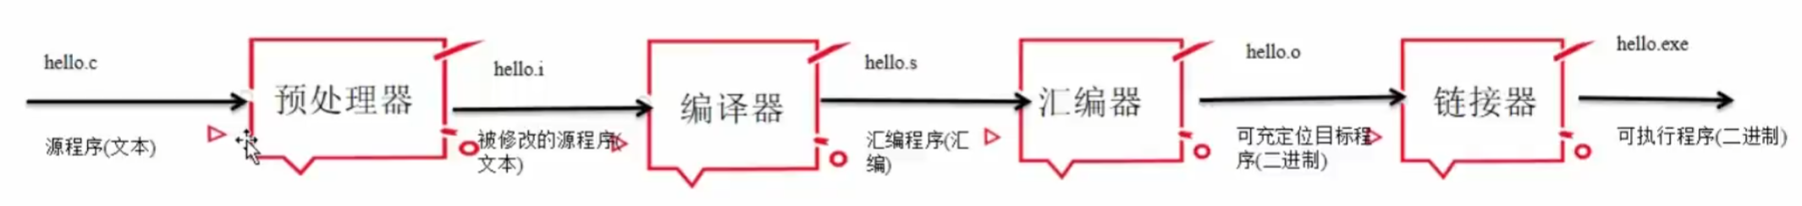

**1-1**

这是一个只有单次输出的程序，不需要模拟电梯的实际运行过程，因此只用设法展示输出结果即可。

**1-2**

文件读写操作

**1-3**

这里的电梯调度算法是一个难点，需要用代码来模拟电梯运行的实际过程。在学习了“作业调度算法配置”之后，我仍然对一些算法感到难以理解。经过权衡，我选择使用LOOK算法来调配电梯。

Q1：如何表示多位乘客的起点和终点？

A1：使用“数组+for循环”的基础方法来储存乘客的起止信息。

Q2：如何表示乘客进出电梯？

A2：使用“数组+for循环”的方法来逐一核验当前楼层是否满足进出电梯的条件，并视情况将人数变量进行递增或递减；将楼层变量递增后重复该检验。

**需要注意的是**

1. 判断**是否出**电梯时应判断该乘客**是否已经进入**了电梯。
2. 为了避免重复到达终点或起点时**重复判断进出，**第一次判断后即将对应数组**赋为其他值**

Q3：如何使电梯进行转向？

A3：需要分类考虑。

1. 电梯到达端点
2. 电梯在前进的方向上没有任务
3. 满载且无终点
4. 未满载且有起点

新建楼层变量，再次使用“数组+循环”进行判断。新建变量并初始化为0，符合以上条件的，变量递增；当变量值不为零时改变方向（改变楼层数递增或递减）。

**2-1**

在1-3的基础上增加了呼叫电梯的间隔时间，因此在**判断进人和转向**的时候还需考虑当前的时间和乘客呼叫电梯的大小关系。

2-2

在2-1的基础上增加了一台电梯以及知道了乘客行进的方向。

1. 分别增加表示第二台电梯人数、第二台电梯当前楼层的变量，并对这些变量进行类似于 1-3的处理；
2. **判断进人**时还需考虑乘客的行进方向与电梯的运行方向的关系。若反向，则说明电梯在当前方向有任务且该任务与当前楼层的乘客无关，故应该不让该乘客进入，以免占据电梯容量。若同向，则可以进入。